Учреждение образования
«БЕЛОРУССКИЙ ГОСУДАРСТВЕННЫЙ ТЕХНОЛОГИЧЕСКИЙ УНИВЕРСИТЕТ»
Администрирование информационных систем
Студент: Немкович А.В.
ФИТ 3 курс 1 группа
Преподаватель: Сазонова Д.В
Минск 2025
Лабораторная работа №1
1.Создайте новую виртуальную машину типа Ubuntu (64-bit).
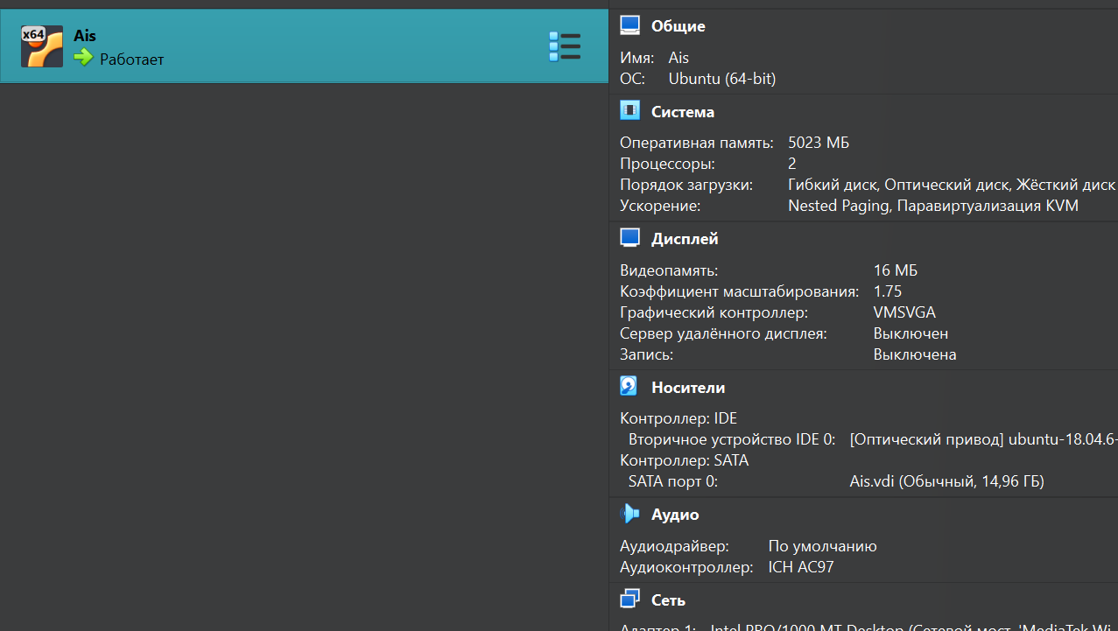
2. Укажите в свойствах сетевого адаптера тип «Сетевой мост», в качестве физического адаптера выберите:
– если используете стационарный компьютер в аудитории – проводной адаптер, подключенный в сеть университета, обычно это адаптер от Intel;
– если используете Wi-Fi роутер в аудитории – Wi-Fi адаптер своего ноутбука;
2. Скачайте (из интернета, с файлового сервера 172.16.0.38 или с жесткого диска) дистрибутив Ubuntu Server 18.04 LTS и подключите в оптический привод виртуальной машины.
3. Запустите виртуальную машину и выполните установку ОС со следующими параметрами:
– получение сетевых настроек по DHCP;
– если подключены к проводной или беспроводной сети университета – прокси-сервер http://172.16.0.101:3128;
– установить OpenSSH Server для удаленного управления.

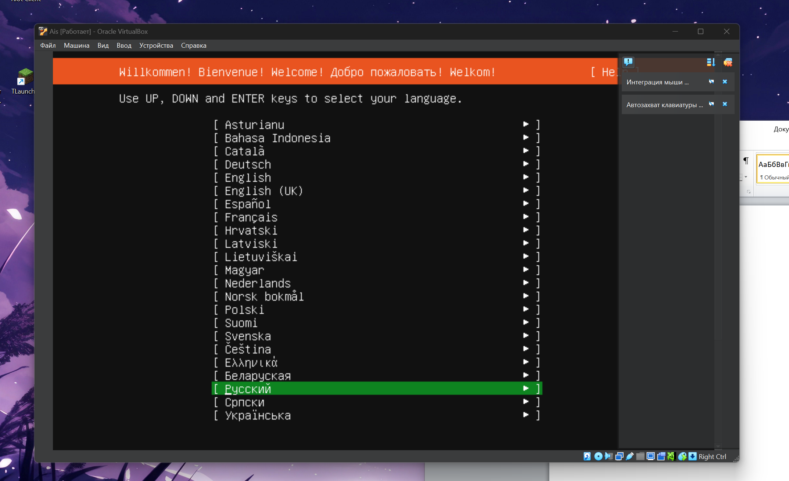
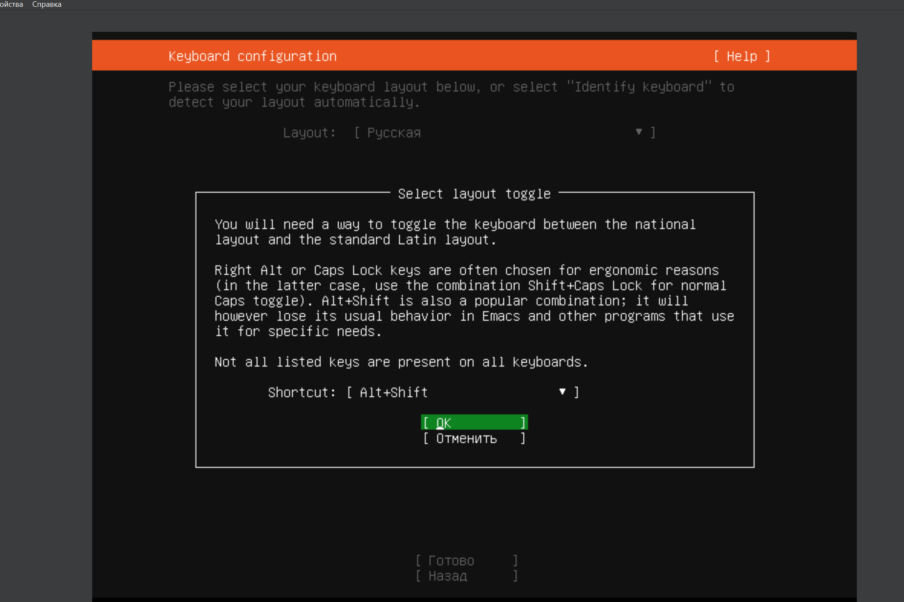
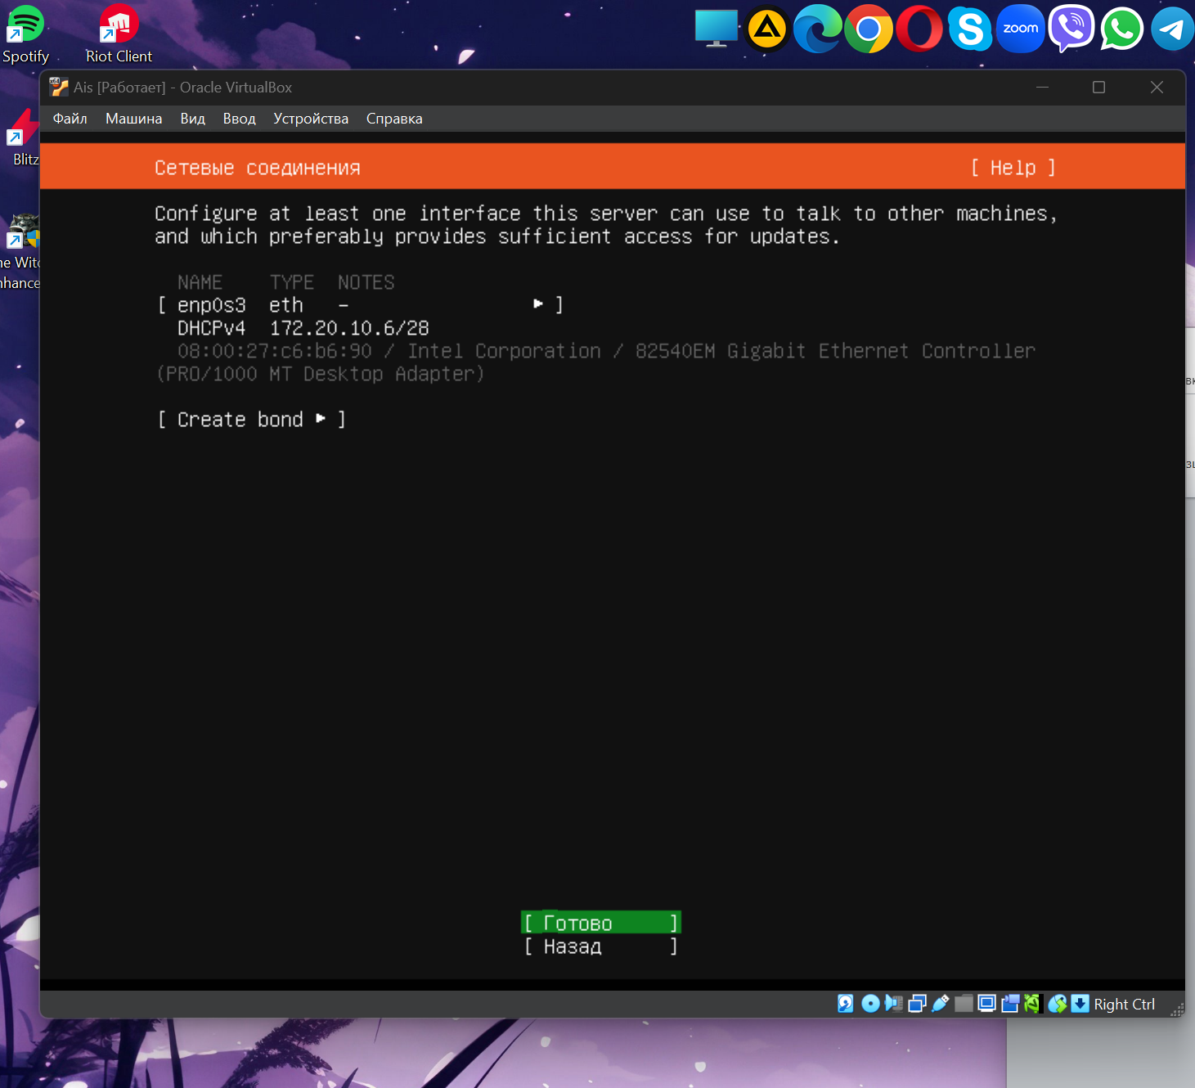
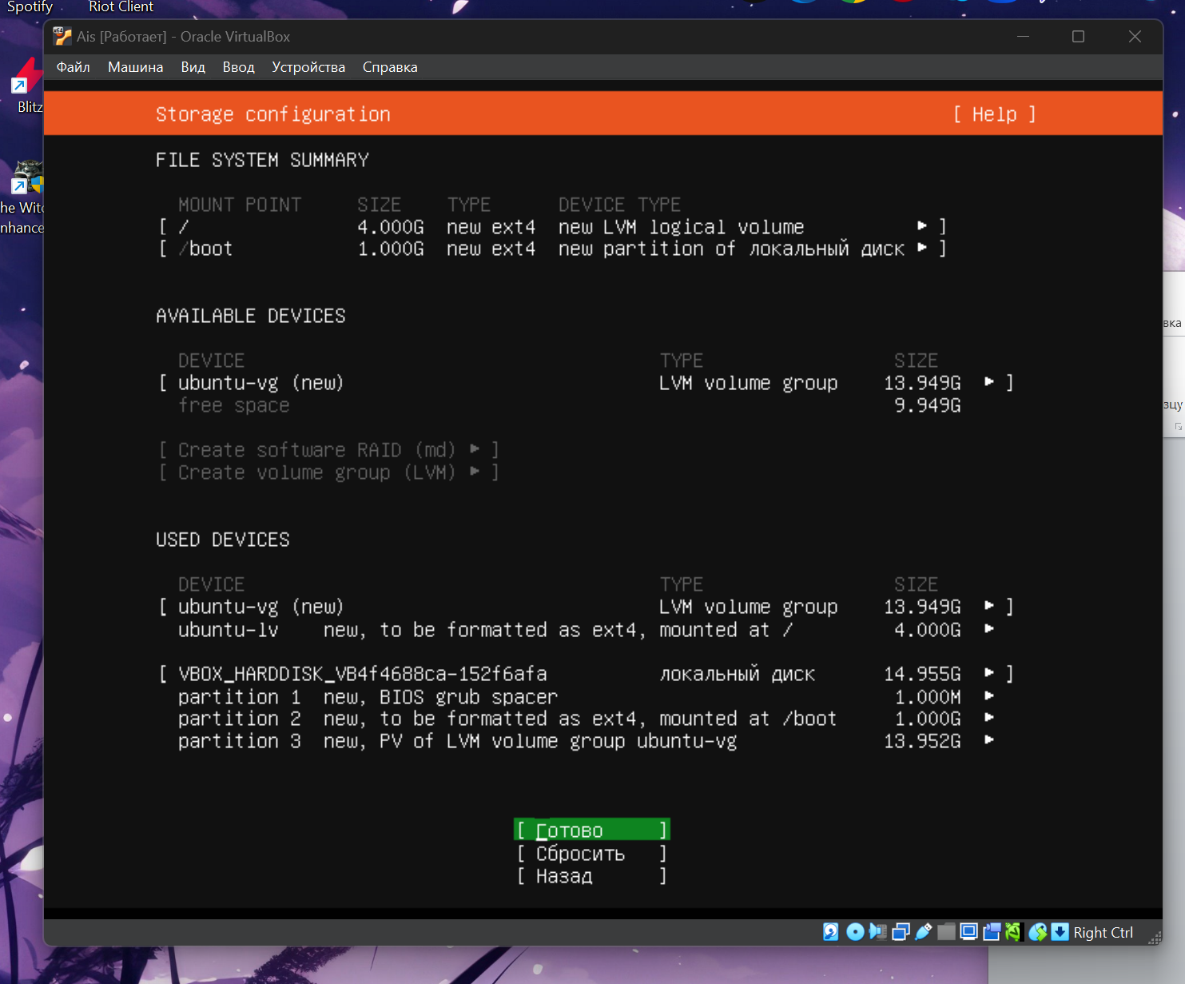
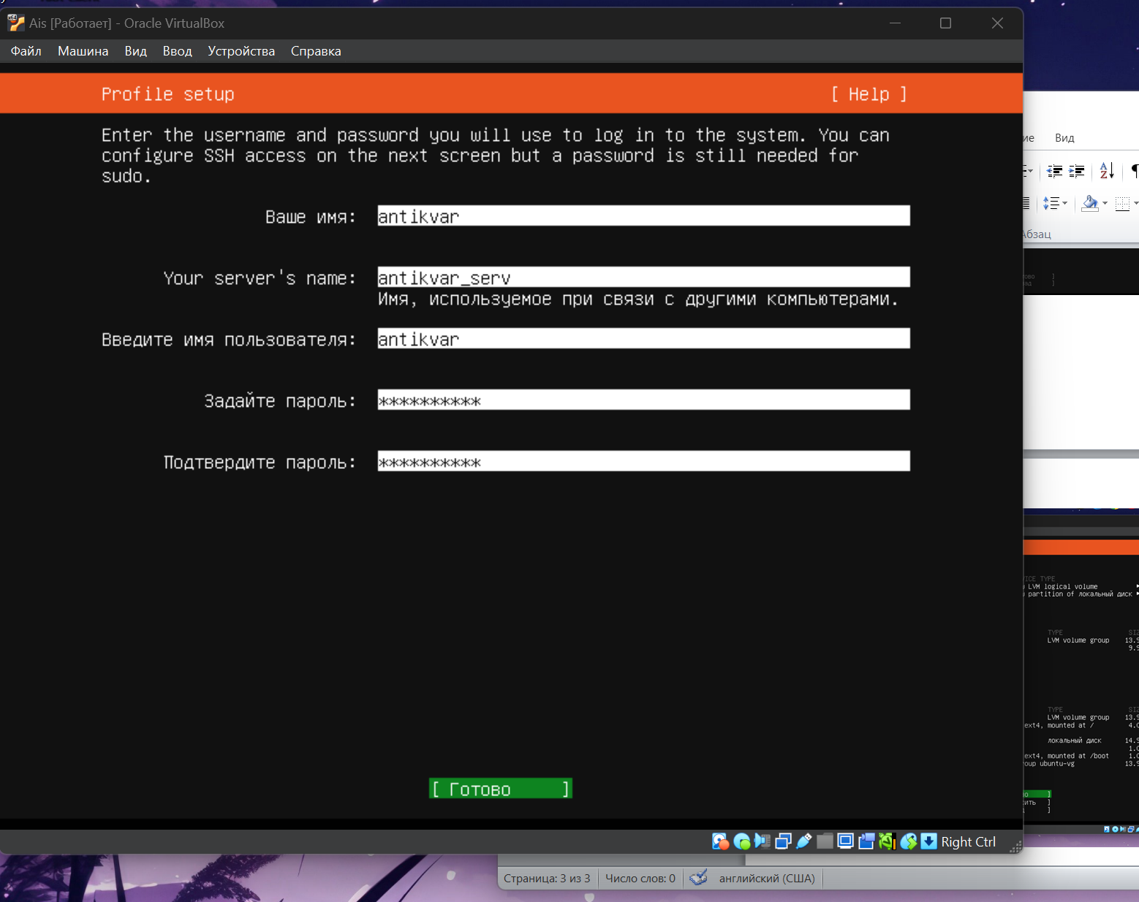
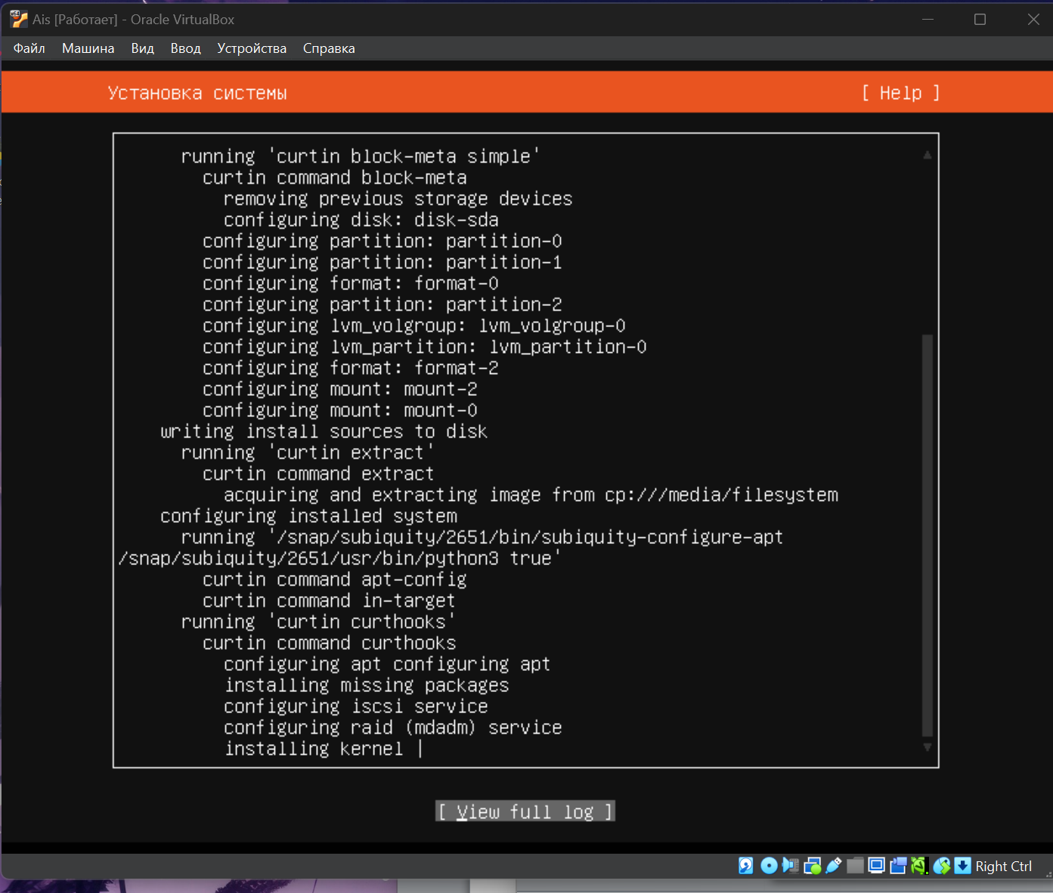
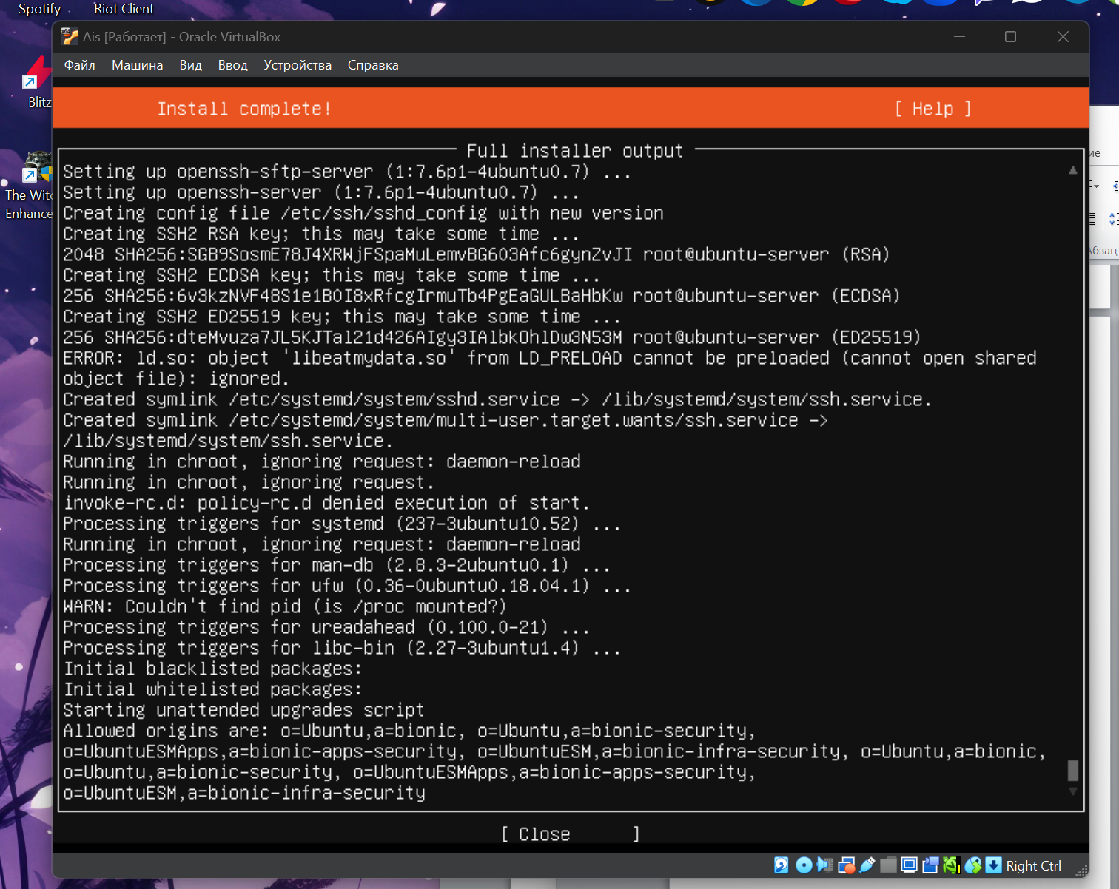

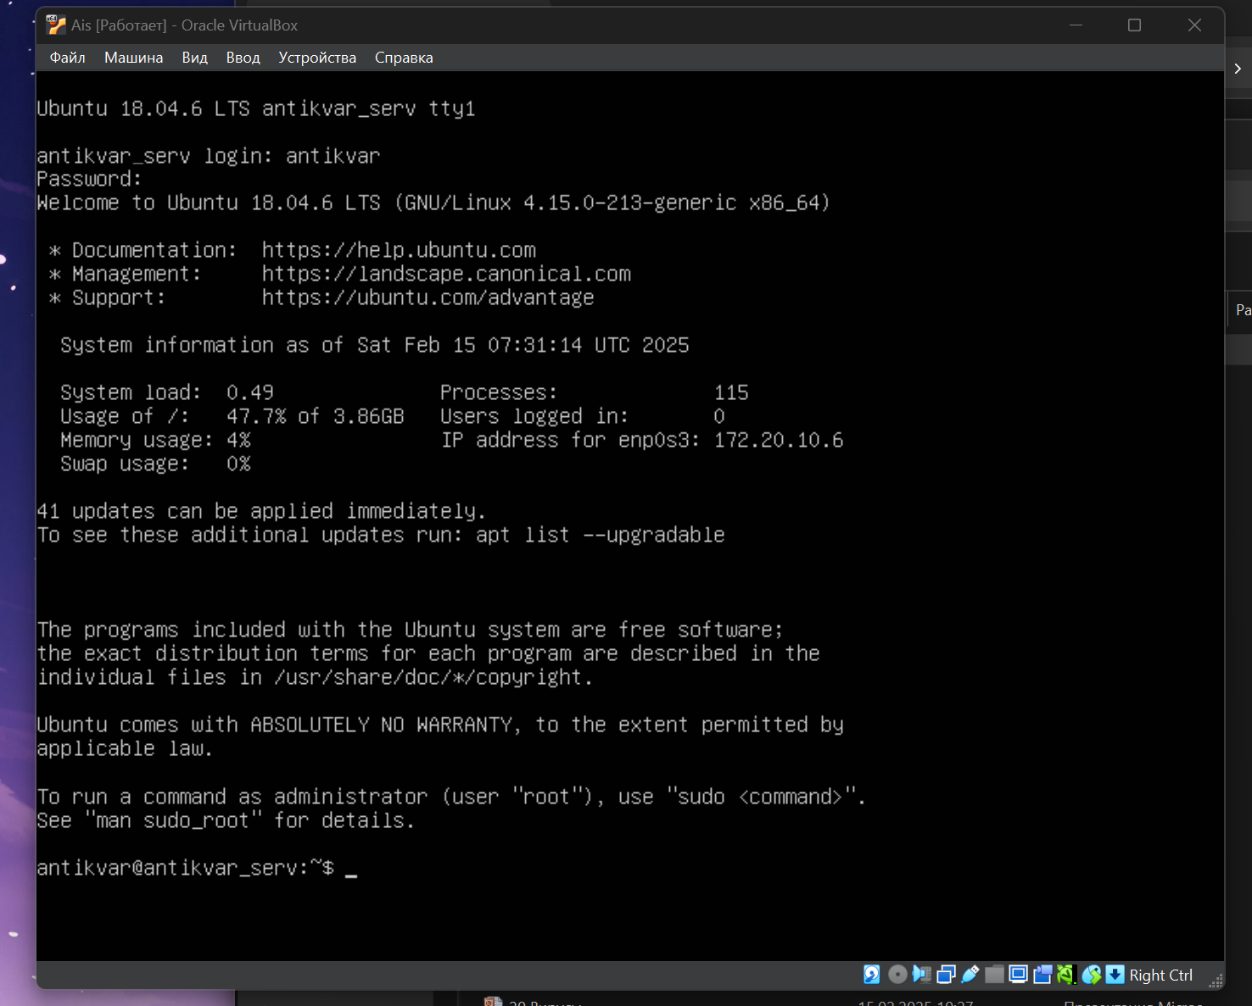
Установите назначенный виртуальной машине IP-адрес командой ip a l.
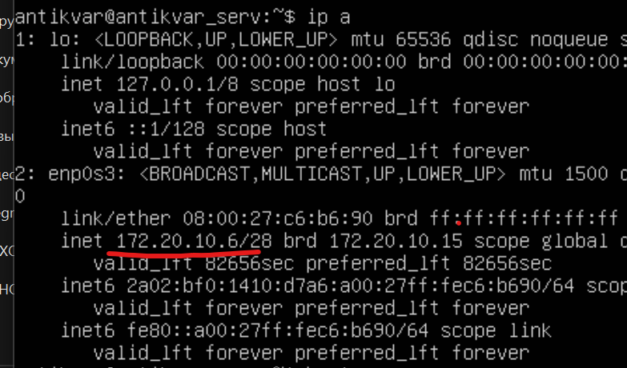
Запустите терминальный клиент PuTTY на физической машине.
Выполните настройки кодировки, цветов, шрифта.
Введите IP-адрес виртуальной машины и порт OpenSSH сервера на ней. Сохраните сделанные в PuTTY настройки.
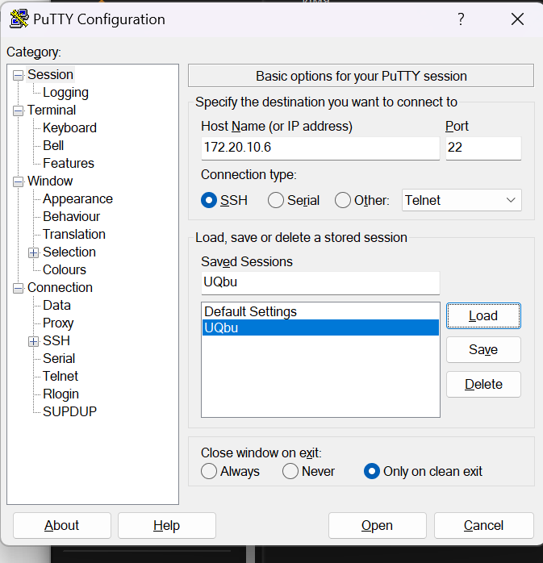
Выполните подключение, согласитесь на предлагаемый сертификат, пройдите аутентификацию.

